  - 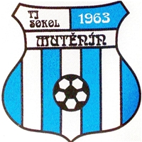
  - TJ SOKOL MUTĚNÍN

  - Vás zve v neděli
  - 27.9. 2026 od 15.00 hod.

NA MISTROVSKÉ

FOTBALOVÉ UTKÁNÍ

TJ SOKOL MUTĚNÍN

PROTI

TJ LOKO HOSTOUŇ / OPLOTEC B

PŘEJEME VÁM PŘÍJEMNÝ SPORTOVNÍ ZÁŽITEK

